Agenda
Algemene ledenvergadering
SC Klarenbeek afdeling voetbal
4 November 2021
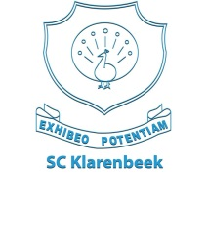

- Opening, opmerkingen notulen vorige vergadering
- Terugblik seizoen 2020-2021
- Nieuwe structuur jeugdafdeling
- Ledenaantal seizoen 2021-2022 (stand 1 juli)
- Contributie
- Resultaten afgelopen seizoen
- Vaststellen begroting
- Vrijwilligers
- Rondvraag

